ФЕДЕРАЛЬНОЕ ГОСУДАРСТВЕННОЕ ОБРАЗОВАТЕЛЬНОЕ УЧРЕЖДЕНИЕ ВЫСШЕГО ОБРАЗОВАНИЯ

МОСКОВСКИЙ АВИАЦИОННЫЙ ИНСТИТУТ

(НАЦИОНАЛЬНЫЙ ИССЛЕДОВАТЕЛЬСКИЙ УНИВЕРСИТЕТ)

**ОТЧЕТ**

**О ВЫПОЛОНЕНИИ ЛАБОРАТОРНОЙ РАБОТЫ**

**«АНИМАЦИЯ ТОЧКИ»**

**ПО ДИСЦИПЛИНЕ «Основы Компьютерного Моделирования Математических Систем»**

**ВАРИАНТ ЗАДАНИЯ № 2**

Выполнил(а) студент группы М8О-209Б-23

Борисов Д.С._____________________________

подпись, дата

Проверил и принял

Ст. преп. каф. 802 Волков Е.В._____________________________

подпись, дата

с оценкой _____________________________

Москва, 2024

**Вариант № 2**

**Задание:**

Реализовать анимацию движения механической системы в среде Python.

**Механическая система:**

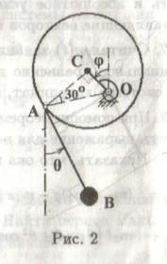

**Текст программы**

*# Импорт необходимых библиотек*import math  
import numpy as np  
from matplotlib.animation import FuncAnimation  
import matplotlib.pyplot as plt  
  
*# Указание параметров моделирования*G = 9.81 *# Ускорение свободного падения*L = 8 *# Длина стержня*ALPHA = 30 *# Угол между AC и AO*R = 7 *# радиус диска*С = 10 *# Жесткость пружины*E = R / math.sqrt(3) *# Расстояние от центра диска до горизонтальной оси*TIME = np.linspace(0, 10, 1001) *# Полупериод вращения диска*PHI = np.sin(2.1 * TIME) *# Угол наклона диска во время вращения*TAU = np.sin(PHI - math.pi / 6) *# Начальный угол θ, задаётся равным нулю.  
  
  
# Задание координат точек, где системой отсчета является точка O*X_O = 0  
Y_O = 0  
X_C = X_O - E * np.sin(PHI)  
Y_C = Y_O + E * np.cos(PHI)  
X_A = X_C - R * np.sin(math.pi / 2 + PHI)  
Y_A = Y_C + R * np.cos(math.pi / 2 + PHI)  
X_B = X_A + L * np.sin(TAU)  
Y_B = Y_A - L * np.cos(TAU)  
  
  
def draw_arc(X, Y, radius):  
 C_X = [X + radius * math.cos(i / 100) for i in range(0, 628)]  
 C_Y = [Y + radius * math.sin(i / 100) for i in range(0, 628)]  
 return C_X, C_Y  
  
  
*# Создаем график и устанавливаем для него параметры*fig = plt.figure(figsize=[13, 9])  
ax = fig.add_axes([0.1, 0.1, 0.8, 0.8])  
ax.axis('equal')  
ax.set(xlim=[-25, 25], ylim=[-25, 25])  
  
*# Количество витков или число, определяющее, сколько раз спираль делает полный оборот*spiral_branches = 1.1  
*# Начальный радиус спирали*R1 = 0.2  
*# Конечный радиус спирали*R2 = 6  
*# Массив углов для создания спирали (приблизительно равный 2pi)*spiral_angle = np.linspace(0, spiral_branches * 6.28 - PHI[0], 100)  
  
*# Вычисление координаты по x для отрисовки спирали Архимеда*spiral_spring_x = -(R1 * spiral_angle * (R2 - R1) / spiral_angle[-1]) * np.sin(spiral_angle)  
*# Вычисление координаты по y для отрисовки спирали Архимеда*spiral_spring_y = (R1 * spiral_angle * (R2 - R1) / spiral_angle[-1]) * np.cos(spiral_angle)  
  
spiral_spring = ax.plot(spiral_spring_x + X_O, spiral_spring_y + Y_O, color='black')[0]  
point_C = ax.plot(X_C[0], Y_C[0], marker='o', markersize=12, color='black')[0]  
point_O = ax.plot(X_O, Y_O, marker='o', color='black')[0]  
point_A = ax.plot(X_A, Y_A, marker='o', color='black')[0]  
point_B = ax.plot(X_B, Y_B, marker='o', color='black')[0]  
line_AB = ax.plot([X_A[0], X_B[0]], [Y_A[0], Y_B[0]], color='black', linewidth=3)[0]  
line_OC = ax.plot([X_O, X_C[0]], [Y_O, Y_C[0]], color='black')[0]  
disk_arc, = ax.plot(*draw_arc(X_C[0], Y_C[0], R), 'red')  
triangle, = ax.plot([-1, 0, 1], [-2, 0, -2], color='black')  
line_tr = ax.plot([- 1, 1], [-2, -2], color='black')[0]  
  
  
*# функция для отрисовки текущего состояния системы*def draw(i):  
 disk_arc.set_data(*draw_arc(X_C[i], Y_C[i], R))  
 point_O.set_data(X_O, Y_O)  
 point_C.set_data(X_C[i], Y_C[i])  
 point_A.set_data(X_A[i], Y_A[i])  
 line_OC.set_data([X_O, X_C[i]], [Y_O, Y_C[i]])  
 point_B.set_data(X_B[i], Y_B[i])  
 line_AB.set_data([X_A[i], X_B[i]], [Y_A[i], Y_B[i]])  
 spiral_angle = np.linspace(0, spiral_branches * 5.6 + PHI[i], 100)  
 spiral_spring_x = -(R1 * spiral_angle * (R2 - R1) / spiral_angle[-1]) * np.sin(spiral_angle)  
 spiral_spring_y = (R1 * spiral_angle * (R2 - R1) / spiral_angle[-1]) * np.cos(spiral_angle)  
 spiral_spring.set_data(spiral_spring_x + X_O, spiral_spring_y + Y_O)  
 return [disk_arc, point_O, point_C, line_OC, spiral_spring, point_A, point_B, line_AB]  
  
  
anim = FuncAnimation(fig, draw, frames=1000, interval=10)  
plt.show()

**Результат работы программы:**

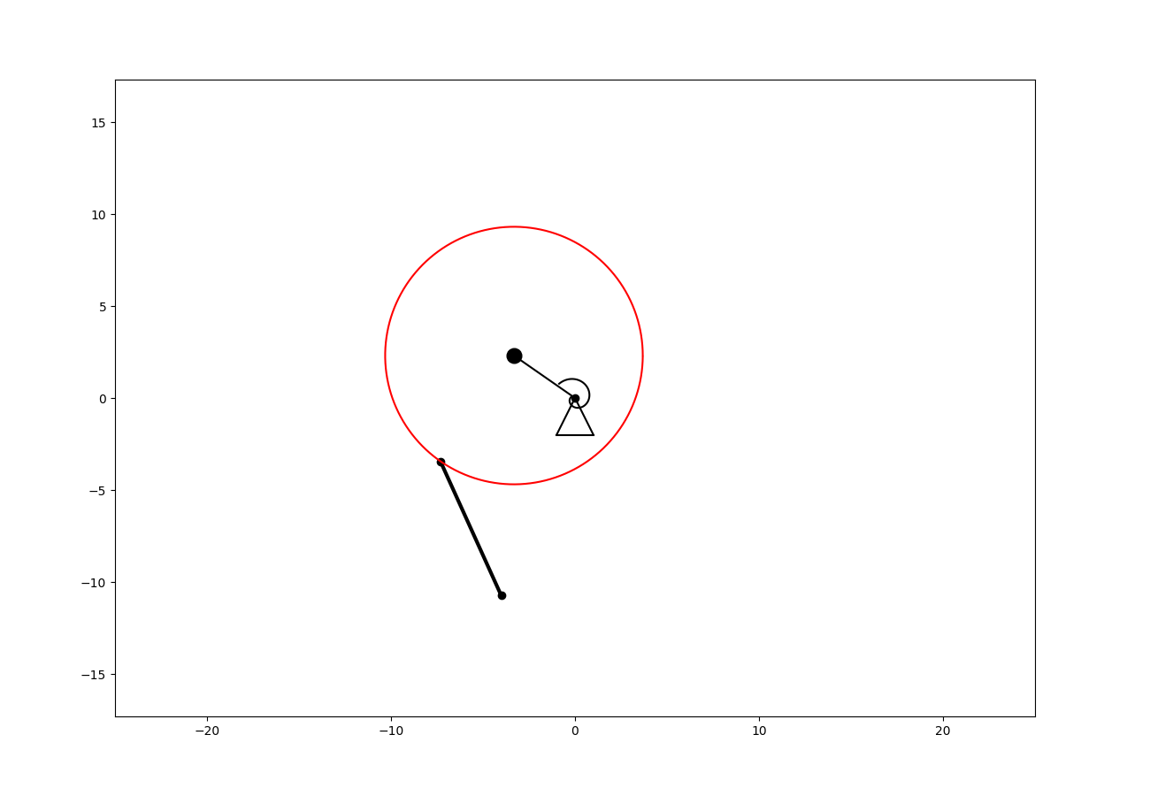

**Вывод:**

В результате лабораторной работы я реализовал анимацию движения механической системы в среде Python, научился строить графики для характеристик движения механической системы.